

**Об утверждении регламентов государственных услуг в сфере физической культуры и спорта**

***Утративший силу***

Постановление акимата города Шымкент от 14 декабря 2018 года № 333. Зарегистрировано Департаментом юстиции города Шымкент 14 декабря 2018 года № 6. Утратило силу постановлением акимата города Шымкент от 29 июля 2020 года № 454

      Сноска. Утратило силу постановлением акимата города Шымкент от 29.07.2020 № 454 (вводится в действие по истечении десяти календарных дней после дня его первого официального опубликования).

      В соответствии с пунктами 1 и 3 статьи 16 Закона Республики Казахстан от 15 апреля 2013 года "О государственных услугах", акимат города Шымкент ПОСТАНОВЛЯЕТ:

      1. Утвердить:

      1) регламент государственной услуги "Аккредитация местных спортивных федераций" согласно приложению 1 к настоящему постановлению;

      2) регламент государственной услуги "Присвоение спортивных разрядов: кандидат в мастера спорта Республики Казахстан, спортсмен 1 разряда и квалификационных категорий: тренер высшего уровня квалификации первой категории, тренер среднего уровня квалификации первой категории, методист высшего уровня квалификации первой категории, методист среднего уровня квалификации первой категории, инструктор-спортсмен высшего уровня квалификации первой категории, спортивный судья первой категории" согласно приложению 2 к настоящему постановлению;

      3) регламент государственной услуги "Присвоение спортивных разрядов: спортсмен 2 разряда, спортсмен 3 разряда, спортсмен 1 юношеского разряда, спортсмен 2 юношеского разряда, спортсмен 3 юношеского разряда и квалификационных категорий тренер высшего уровня квалификации второй категории, тренер среднего уровня квалификации второй категории, методист высшего уровня квалификации второй категории, методист среднего уровня квалификации второй категории, инструктор-спортсмен высшего уровня квалификации второй категории, спортивный судья" согласно приложению 3 к настоящему постановлению;

      4) регламент государственной услуги "Присвоение статусов "специализированная" спортивным школам и "специализированное" отделениям спортивных школ" согласно приложению 4 к настоящему постановлению;

      5) регламент государственной услуги "Выдача жилища чемпионам и призерам Олимпийских, Паралимпийских и Сурдлимпийских игр" согласно приложению 5 к настоящему постановлению.

      2. Государственному учреждению "Аппарат акима города Шымкент" в установленном законодательством Республики Казахстан порядке обеспечить:

      1) государственную регистрацию настоящего постановления в территориальном органе юстиции;

      2) в течение десяти календарных дней со дня государственной регистрации настоящего постановления акимата направление его копии в бумажном и электронном виде на казахском и русском языках в Республиканское государственное предприятие на праве хозяйственного ведения "Республиканский центр правовой информации" для официального опубликования и включения в эталонный контрольный банк нормативных правовых актов Республики Казахстан;

      3) в течение десяти календарных дней со дня государственной регистрации настоящего постановления направление его копии на официальное опубликование в периодические печатные издания, распространяемых на территории города Шымкент;

      4) размещение настоящего постановления на интернет-ресурсе акимата города Шымкент после его официального опубликования.

      3. Контроль за исполнением настоящего постановления возложить на первого заместителя акима города Шымкент К.Нуртай.

      4. Настоящее постановление вводится в действие по истечении десяти календарных дней после дня его первого официального опубликования.

|  |  |
| --- | --- |
| *Аким города* | *Г.Абдрахимов* |

|  |  |
| --- | --- |
|  | Приложение 1 к постановлению акимата города Шымкент от "14" декабря 2018 года № 333 |

**Регламент государственной услуги "Аккредитация местных спортивных федераций"**

**Глава 1. Общие положения**

      1. Государственная услуга "Аккредитация местных спортивных федераций" (далее - государственная услуга) оказывается государственным учреждением "Управление физической культуры и спорта города Шымкент" (далее – услугодатель).

      Прием документов и выдача результатов государственной услуги осуществляются через:

      1) канцелярию услугодателя;

      2) веб-портал "электронного правительства" www.egov.kz (далее – портал).

      2. Форма оказания государственной услуги: электронная (частично автоматизированная) и (или) бумажная.

      3. Результатом государственной услуги является свидетельство об аккредитации спортивной федерации, переоформленное свидетельство об аккредитации спортивной федерации, дубликат свидетельства об аккредитации спортивной федерации, по формам, утвержденным приказом Министра культуры и спорта Республики Казахстан от 27 ноября 2014 года № 121 "Об утверждении Правил аккредитации спортивных федераций" (далее – свидетельство об аккредитации), либо мотивированный ответ об отказе в оказании государственной услуги в случаях и по основаниям, предусмотренным пунктом 9-1 стандарта государственной услуги "Аккредитация местных спортивных федераций", утвержденного приказом Министра культуры и спорта Республики Казахстан от 17 апреля 2015 года № 139 (далее - Стандарт).

      На портале – уведомление о готовности результата государственной услуги, удостоверенное электронной цифровой подписью (далее – ЭЦП) уполномоченного должностного лица, для получения в Государственной корпорации результата государственной услуги.

      В случае представления услугополучателем неполного пакета документов согласно перечню, предусмотренному пунктом 9 Стандарта, и (или) документов с истекшим сроком действия, услугодатель отказывает в приеме заявления.

      Форма предоставления результата оказания государственной услуги: бумажная.

**Глава 2. Описание порядка действий структурных подразделений (работников) услугодателя в процессе оказания государственной услуги**

      4. Основанием для начала процедуры (действия) по оказанию государственной услуги являются документы предоставленные от юридического лица (далее – услугополучателя), предусмотренные пунктом 9 Стандарта.

      5. Содержание каждой процедуры (действия), входящей в состав процесса оказания государственной услуги, длительность его выполнения:

      1) услугополучатель (либо его представитель по доверенности) представляет документы услугодателю согласно пункту 9 Стандарта;

      2) сотрудник канцелярии услугодателя в течении 20 (двадцать) минут проводит регистрацию полученных документов и представляет документы руководству услугодателя;

      3) руководство услугодателя в тот же рабочий день определяет ответственного исполнителя и направляет документы ответственному исполнителю;

      4) ответственный исполнитель услугодателя в течение 4 (четырех) календарных дней формирует, готовит и предоставляет документы на рассмотрение комиссии, созданной согласно Правил аккредитации спортивных федераций, утвержденных приказом Министра культуры и спорта Республики Казахстан от 27 ноября 2014 года № 121 (далее - комиссия);

      5) комиссия в течение 1 (одного) календарного дня рассмотрев представленые документы, принимает решение. Решение комиссии оформляется протоколом;

      6) ответственный исполнитель услугодателя в течение 4 (четырех) календарных дней на основании протокола комиссии готовит результат оказания государственной услуги и предоставляет на подпись руководству услугодателя;

      7) руководство услугодателя подписывает результат государственной услуги и в тот же рабочий день отправляет их в канцелярию услугодателя;

      8) сотрудник канцелярии услугодателя в течении 15 (пятнадцать) минут регистрирует результат оказания государственной услуги и выдает услугополучателю либо уполномоченному лицу по доверенности.

**Глава 3. Описание порядка взаимодействия структурных подразделений (работников) услугодателя в процессе оказания государственной услуги**

      6. Перечень структурных подразделений, (работников) услугодателя, которые участвуют в процессе оказания государственной услуги:

      1) руководство услугодателя;

      2) ответственный исполнитель услугодателя;

      3) сотрудник канцелярии услугодателя;

      4) комиссия.

      7. Описание последовательности процедур (действий) между структурными подразделениями (работниками) с указанием длительности каждой процедуры указано в пункте 5 главы 2 настоящего регламента.

**Глава 4. Описание порядка взаимодействия с Государственной корпорацией "Правительство для граждан" и (или) иными услугодателями, а также порядка использования информационных систем в процессе оказания государственной услуги**

      8. Для получения государственной услуги через Портал услугополучатель должен:

      1) войти в Портал;

      2) выбрать государственную услугу;

      3) зарегистрироваться, авторизоваться посредством индивидуального идентификационного номера или бизнес-идентификационного номера, электронной цифровой подписи (далее - ЭЦП);

      4) заказать государственную услугу "онлайн";

      5) заполнить поля электронного запроса и при необходимости прикрепить пакет документов в электронном виде согласно перечню, предусмотренному пунктом 9 Стандарта;

      6) после проверки выходного документа услугополучателю необходимо поставить ЭЦП. После подписи заявление автоматически поступает услугодателю;

      7) после регистрации поступившего заявления услугодателем в личном кабинете услугополучателя статус заявления автоматически меняется. С момента регистрации заявления в сроки, установленные пунктом 4 Стандарта, услугодатель должен выдать результат;

      8) в результате в личном кабинете услугополучателя статус заявления меняется на "Удовлетворительно". После чего услугополучатель может скачать результат.

      Описание порядка обращения и последовательности процедур (действий) услугодателя и услугополучателя при оказании государственной услуги через Портал указано в виде диаграммы согласно приложению 1 к настоящему регламенту.

      9. Справочник бизнес-процессов оказания государственной услуги указан в приложении 2 к настоящему регламенту.

|  |  |
| --- | --- |
|  | Приложение 1 к регламенту государственной услуги "Аккредитация местных спортивных федераций" |

**Диаграмма функционального взаимодействия информационных систем, задействованных в оказании государственной услуги через Портал**

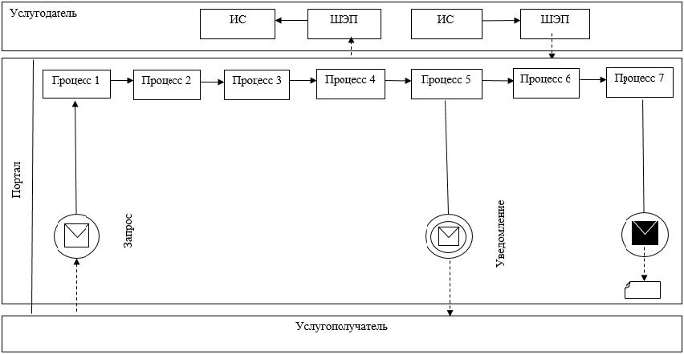

      Условные обозначения:

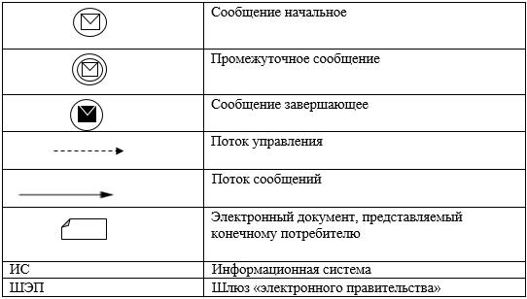

|  |  |
| --- | --- |
|  | Приложение 2 к регламенту государственной услуги "Аккредитация местных спортивных федераций" |

**Ссправочник бизнес-процессов оказания государственной услуги**

|  |  |  |  |  |  |  |
| --- | --- | --- | --- | --- | --- | --- |
| 1 | 2 | 3 | 4 | 5 | 6 | 7 |
| Сотрудник канцелярии услугодателя | Руководство услугодателя | Ответственный исполнитель услугодателя | Комиссия | Ответственный исполнитель услугодателя | Руководство услугодателя | Сотрудник канцелярии услугодателя |
| В течение 20 (двадцать) минут проводит регистрацию полученных документов и представляет документы руководству услугодателя | В тот же рабочий день определяет ответственного исполнителя и направляет документы ответственному исполнителю | В течение 4 (четырех) календарных дней формирует, готовит и предоставляет документы на рассмотрение комиссии, созданной согласно Правил аккредитации спортивных федераций, утвержденных приказом Министра культуры и спорта Республики Казахстан от 27 ноября 2014 года № 121 (далее - комиссия); | В течение 1 (одного) календарного дня рассмотрев представленые документы, принимает решение. Решение комиссии оформляется протоколом | В течение 4 (четырех) календарных дней на основании протокола комиссии готовит результат оказания государственной услуги и предоставляет на подпись руководству услугодателя | Подписывает результат государственной услуги и в тот же рабочий день отправляет их в канцелярию услугодателя | В течение 15 (пятнадцать) минут регистрирует результат оказания государственной услуги и выдает услугополучателю либо уполномоченному лицу по доверенности |

|  |  |
| --- | --- |
|  | Приложение 2 к постановлению акимата города Шымкент от "14" декабря 2018 года № 333 |

**Регламент государственной услуги "Присвоение спортивных разрядов: кандидат в мастера спорта Республики Казахстан, спортсмен 1 разряда и квалификационных категорий: тренер высшего уровня квалификации первой категории, тренер среднего уровня квалификации первой категории, методист высшего уровня квалификации первой категории, методист среднего уровня квалификации первой категории, инструктор-спортсмен высшего уровня квалификации первой категории, спортивный судья первой категории"**

**Глава 1. Общие положения**

      1. Государственная услуга "Присвоение спортивных разрядов: кандидат в мастера спорта Республики Казахстан, спортсмен 1 разряда и квалификационных категорий: тренер высшего уровня квалификации первой категории, тренер среднего уровня квалификации первой категории, методист высшего уровня квалификации первой категории, методист среднего уровня квалификации первой категории, инструктор-спортсмен высшего уровня квалификации первой категории, спортивный судья первой категории" (далее – государственная услуга) оказывается государственным учреждением "Управление физической культуры и спорта города Шымкент" (далее – услугодатель).

      Прием заявления и выдача результата оказания государственной услуги осуществляются через некомерческое акционерное общество "Государственная корпорация "Правительство для граждан" (далее – Государственная корпорация).

      2. Форма оказания государственной услуги: бумажная.

      3. Результатом государственной услуги является удостоверение о присвоении спортивного разряда, удостоверение о присвоении квалификационной категории по формам, утвержденным приказом Председателя Агентства Республики Казахстан по делам спорта и физической культуры от 29 июля 2014 года № 300 "Об утверждении Правил присвоения спортивных званий, разрядов и квалификационных категорий" или копия приказа о присвоении спортивного разряда, квалификационной категории, либо мотивированный ответ об отказе в оказании государственной услуги в случаях и по основаниям, предусмотренным пунктом 9-1 стандарта государственной услуги "Присвоение спортивных разрядов: кандидат в мастера спорта Республики Казахстан, спортсмен 1 разряда и квалификационных категорий: тренер высшего уровня квалификации первой категории, тренер среднего уровня квалификации первой категории, методист высшего уровня квалификации первой категории, методист среднего уровня квалификации первой категории, инструктор-спортсмен высшего уровня квалификации первой категории, спортивный судья первой категории", утвержденного приказом Министра культуры и спорта Республика Казахстан от 17 апреля 2015 года № 139 (далее - Стандарт).

      Форма предоставления результата оказания государственной услуги: бумажная

**Глава 2. Описание порядка действий структурных подразделений (работников) услугодателя в процессе оказания государственной услуги**

      4. Основанием для начала процедуры (действия) по оказанию государственной услуги является документы предоставленные от физического лица (далее – услугополучателя), предусмотренные пунктом 9 Стандарта.

      5. Содержание каждой процедуры (действия), входящей в состав процесса оказания государственной услуги, длительность его выполнения:

      1) работник Государственной корпорации проводит регистрацию заявления и выдает услугополучателю расписку о приеме документов, указанных в пункте 9 Стандарта, и передает полученные документы в накопительный сектор Государственной корпорации. Накопительный сектор Государственной корпорации в тот же рабочий день отправляет документы услугодателю.

      В случае предоставления услугополучателем неполного пакета документов согласно перечню, предусмотренному пунктом 9 Стандарта, работник Государственной корпорации отказывает в приеме заявления и выдает расписку по форме согласно приложению 4 к Стандарту;

      2) сотрудник канцелярии услугодателя проводит регистрацию полученных документов и в течение 15 (пятнадцать) минут передает полученные документы руководству услугодателя;

      3) руководство услугодателя в тот же рабочий день определяет ответственного исполнителя и направляет документы ответственному исполнителю;

      4) ответственный исполнитель услугодателя в течение 10 (десяти) календарных дней формирует, готовит и предоставляет документы на рассмотрение комиссии, созданной согласно Правил аккредитации спортивных федераций, утвержденных приказом Министра культуры и спорта Республики Казахстан от 27 ноября 2014 года № 121 (далее - комиссия);

      5) комиссия в течение 1 (одного) рабочего дня рассмотрев представленые документы, принимает решение. Решение комиссии оформляется протоколом;

      6) ответственный исполнитель услугодателя в течение 10 (десяти) календарных дней на основании протокола комиссии готовит результат оказания государственной услуги и предоставляет на подпись руководству услугодателя;

      7) руководство услугодателя подписывает результат государственной услуги и в тот же рабочий день отправляет их в канцелярию услугодателя;

      8) сотрудник канцелярии услугодателя направляет результат оказания государственной услуги в Государственную корпорацию за день до окончания срока оказания государственной услуги;

      9) работник Государственной корпорации выдает услугополучателю результат оказания государственной услуги.

**Глава 3. Описание порядка взаимодействия структурных подразделений (работников) услугодателя в процессе оказания государственной услуги**

      6. Перечень структурных подразделений, (работников) услугодателя, которые участвуют в процессе оказания государственной услуги:

      1) Государственная корпорация;

      2) руководство услугодателя;

      3) ответственный исполнитель услугодателя;

      4) сотрудник канцелярии услугодателя;

      5) комиссия.

      7. Описание последовательности процедур (действий) между структурными подразделениями (работниками) с указанием длительности каждой процедуры (действия) указано в пункте 5 главы 2 настоящего регламента.

**Глава 4. Описание порядка взаимодействия с Государственной корпорацией "Правительство для граждан" и (или) иными услугодателями, а также порядка использования информационных систем в процессе оказания государственной услуги**

      8. Услугополучатель сдает пакет документов согласно перечню, предусмотренному в пункте 9 Стандарта, в Государственную корпорацию:

      1) работник Государственной корпорации проводит регистрацию заявления и выдает услугополучателю расписку о приеме документов, указанных в пункте 9 Стандарта, и передает полученные документы в накопительный сектор Государственной корпорации. Накопительный сектор Государственной корпорации в тот же рабочий день отправляет документы услугодателю.

      В случае предоставления услугополучателем неполного пакета документов согласно перечню, предусмотренному пунктом 9 Стандарта, работник Государственной корпорации, выдает расписку об отказе в приеме документов по форме согласно приложению 4 Стандарта;

      2) услугодатель принимает документы, в установленном порядке пункта 5 главы 2 настоящего регламента готовит результат оказания государственной услуги и отправляет в Государственную корпорацию;

      3) работник Государственной корпорации выдает услугополучателю результат оказания государственной услуги.

      9. Справочник бизнес-процессов оказания государственной услуги указан в приложении к настоящему регламенту.

|  |  |
| --- | --- |
|  | Приложение к регламенту государственной услуги "Присвоение спортивных разрядов: кандидат в мастера спорта Республики Казахстан, спортсмен 1 разряда и квалификационных категорий: тренер высшего уровня квалификации первой категории, тренер среднего уровня квалификации первой категории, методист высшего уровня квалификации первой категории, методист среднего уровня квалификации первой категории, инструктор-спортсмен высшего уровня квалификации первой категории, спортивный судья первой категории" |

**Справочник бизнес-процессов оказания государственной услуги**

|  |  |  |  |  |  |  |
| --- | --- | --- | --- | --- | --- | --- |
| 1 | 2 | 3 | 4 | 5 | 6 | 7 |
| Работник Государственной корпорации | Сотрудник канцелярии услугодателя | Руководство услугодателя | Ответственный исполнитель услугодателя | Комиссия | Ответственный исполнитель услугодателя | Руководство услугодателя |
| Проводит регистрацию заявления и выдает услугополучателю расписку о приеме документов, указанных в пункте 9 Стандарта, и передает полученные документы в накопительный сектор Государственной корпорации. Накопительный сектор Государственной корпорации в тот же рабочий день отправляет документы услугодателю. | Проводит регистрацию полученных документов и в течение 15 (пятнадцать) минут передает полученные документы руководству услугодателя | В тот же рабочий день определяет ответственного исполнителя и направляет документы ответственному исполнителю | В течение 10 (десяти) календарных дней формирует, готовит и предоставляет документы на рассмотрение комиссии, созданной согласно Правил аккредитации спортивных федераций, утвержденных приказом Министра культуры и спорта Республики Казахстан от 27 ноября 2014 года № 121 (далее - комиссия) | В течение 1 (одного) рабочего дня рассмотрев представленые документы, принимает решение. Решение комиссии оформляется протоколом | В течение 10 (десяти) календарных дней на основании протокола комиссии готовит результат оказания государственной услуги и предоставляет на подпись руководству услугодателя | В тот же рабочий день подписывает результат государственной услуги и направляет в канцелярию услугодателя |
| 8 | | | | | | |
| Сотрудник канцелярии услугодателя | | | | | | |
| Направляет результат оказания государственной услуги в Государственную корпорацию за день до окончания срока оказания государственной услуги | | | | | | |
| 9 | | | | | | |
| Выдает услугополучателю результат оказания государственной услуги | | | | | | |
| Работник Государственной корпорации | | | | | | |

|  |  |
| --- | --- |
|  | Приложение 3 к постановлению акимата города Шымкент от "14" декабря 2018 года № 333 |

**Регламент государственной услуги "Присвоение спортивных разрядов: спортсмен 2 разряда, спортсмен 3 разряда, спортсмен 1 юношеского разряда, спортсмен 2 юношеского разряда, спортсмен 3 юношеского разряда и квалификационных категорий тренер высшего уровня квалификации второй категории, тренер среднего уровня квалификации второй категории, методист высшего уровня квалификации второй категории, методист среднего уровня квалификации второй категории, инструктор-спортсмен высшего уровня квалификации второй категории, спортивный судья"**

**Глава 1. Общие положения**

      1. Государственная услуга "Присвоение спортивных разрядов: спортсмен 2 разряда, спортсмен 3 разряда, спортсмен 1 юношеского разряда, спортсмен 2 юношеского разряда, спортсмен 3 юношеского разряда и квалификационных категорий тренер высшего уровня квалификации второй категории, тренер среднего уровня квалификации второй категории, методист высшего уровня квалификации второй категории, методист среднего уровня квалификации второй категории, инструктор-спортсмен высшего уровня квалификации второй категории, спортивный судья" (далее – государственная услуга) оказывается районными акиматами города Шымкент (далее – услугодатель).

      Прием заявления и выдача результата оказания государственной услуги осуществляются через некоммерческое акционерное общество "Государственная корпорация "Правительство для граждан" (далее – Государственная корпорация).

      2. Форма оказания государственной услуги: бумажная.

      3. Результатом государственной услуги является удостоверение о присвоении спортивного разряда, удостоверение о присвоении квалификационной категории по формам, утвержденным приказом Председателя Агентства Республики Казахстан по делам спорта и физической культуры от 29 июля 2014 года № 300 "Об утверждении Правил присвоения спортивных званий, разрядов и квалификационных категорий" или копия приказа о присвоении спортивного разряда, квалификационной категории, либо мотивированный ответ об отказе в оказании государственной услуги в случаях и по основаниям, предусмотренным пунктом 9-1 стандарта государственной услуги "Присвоение спортивных разрядов: спортсмен 2 разряда, спортсмен 3 разряда, спортсмен 1 юношеского разряда, спортсмен 2 юношеского разряда, спортсмен 3 юношеского разряда и квалификационных категорий тренер высшего уровня квалификации второй категории, тренер среднего уровня квалификации второй категории, методист высшего уровня квалификации второй категории, методист среднего уровня квалификации второй категории, инструктор-спортсмен высшего уровня квалификации второй категории, спортивный судья", утвержденного приказом Министра культуры и спорта Республики Казахстан от 17 апреля 2015 года № 139 (далее - Стандарт).

      Форма предоставления результата оказания государственной услуги: бумажная.

**Глава 2. Описание порядка действий структурных подразделений (работников) услугодателя в процессе оказания государственной услуги**

      4. Основанием для начала процедуры (действия) по оказанию государственной услуги является документы предоставленные от физического лица (далее – услугополучателя), предусмотренные пунктом 9 Стандарта.

      5. Содержание каждой процедуры (действия), входящей в состав процесса оказания государственной услуги, длительность его выполнения:

      1) работник Государственной корпорации проводит регистрацию заявления и выдает услугополучателю расписку о приеме документов, указанных в пункте 9 Стандарта, и передает полученные документы в накопительный сектор Государственной корпорации. Накопительный сектор Государственной корпорации в тот же рабочий день отправляет документы услугодателю.

      В случае предоставления услугополучателем неполного пакета документов согласно перечню, предусмотренному пунктом 9 Стандарта, работник Государственной корпорации отказывает в приеме заявления и выдает расписку по форме согласно приложению 4 к Стандарту;

      2) сотрудник канцелярии услугодателя проводит регистрацию полученных документов и в течение 15 (пятнадцать) минут передает полученные документы руководству услугодателя;

      3) руководство услугодателя в тот же рабочий день определяет ответственного исполнителя и направляет документы ответственному исполнителю;

      4) ответственный исполнитель услугодателя в течение 10 (десяти) календарных дней формирует, готовит и предоставляет документы на рассмотрение комиссии, созданной согласно Правил аккредитации спортивных федераций, утвержденных приказом Министра культуры и спорта Республики Казахстан от 27 ноября 2014 года № 121 (далее - комиссия);

      5) комиссия в течение 1 (одного) календарного дня рассмотрев представленые документы, принимает решение. Решение комиссии оформляется протоколом;

      6) ответственный исполнитель услугодателя в течение 10 (десяти) календарных дней на основании протокола комиссии готовит результат оказания государственной услуги и предоставляет на подпись руководству услугодателя;

      7) руководство услугодателя подписывает результат государственной услуги и в тот же рабочий день отправляет их в канцелярию услугодателя;

      8) сотрудник канцелярии услугодателя направляет результат оказания государственной услуги в Государственную корпорацию за день до окончания срока оказания государственной услуги;

      9) работник Государственной корпорации выдает услугополучателю результат оказания государственной услуги.

**Глава 3. Описание порядка взаимодействия структурных подразделений (работников) услугодателя в процессе оказания государственной услуги**

      6. Перечень структурных подразделений, (работников) услугодателя, которые участвуют в процессе оказания государственной услуги:

      1) Государственная корпорация;

      2) руководство услугодателя;

      3) ответственный исполнитель услугодателя;

      4) сотрудник канцелярии услугодателя;

      5) комиссия.

      7. Описание последовательности процедур (действий) между структурными подразделениями (работниками) с указанием длительности каждой процедуры (действия) указано в пункте 5 главы 2 настоящего регламента.

**Глава 4. Описание порядка взаимодействия с Государственной корпорацией "Правительство для граждан" и (или) иными услугодателями, а также порядка использования информационных систем в процессе оказания государственной услуги**

      8. Услугополучатель сдает пакет документов согласно перечню, предусмотренному в пункте 9 Стандарта, в Государственную корпорацию:

      1) работник Государственной корпорации проводит регистрацию заявления и выдает услугополучателю расписку о приеме документов, указанных в пункте 9 Стандарта, и передает полученные документы в накопительный сектор Государственной корпорации. Накопительный сектор Государственной корпорации в тот же рабочий день отправляет документы услугодателю.

      В случае предоставления услугополучателем неполного пакета документов согласно перечню, предусмотренному пунктом 9 Стандарта, работник Государственной корпорации отказывает в приеме заявления и выдает расписку по форме согласно приложению 3 Стандарта;

      2) услугодатель принимает документы, в установленном порядке пункта 5 главы 2 настоящего регламента готовит результат оказания государственной услуги и отправляет в Государственную корпорацию;

      3) работник Государственной корпорации выдает услугополучателю результат оказания государственной услуги.

      9. Справочник бизнес-процессов оказания государственной услуги указан в приложении к настоящему регламенту.

|  |  |
| --- | --- |
|  | Приложение к регламенту государственной услуги "Присвоение спортивных разрядов: спортсмен 2 разряда, спортсмен 3 разряда, спортсмен 1 юношеского разряда, спортсмен 2 юношеского разряда, спортсмен 3 юношеского разряда и квалификационных категорий тренер высшего уровня квалификации второй категории, тренер среднего уровня квалификации второй категории, методист высшего уровня квалификации второй категории, методист среднего уровня квалификации второй категории, инструктор-спортсмен высшего уровня квалификации второй категории, спортивный судья" |

**Справочник бизнес-процессов оказания государственной услуги**

|  |  |  |  |  |  |  |
| --- | --- | --- | --- | --- | --- | --- |
| 1 | 2 | 3 | 4 | 5 | 6 | 7 |
| Работник Государственной корпорации | Сотрудник канцелярии услугодателя | Руководство услугодателя | Ответственный исполнитель услугодателя | Комиссия | Ответственный исполнитель услугодателя | Руководство услугодателя |
| Проводит регистрацию заявления и выдает услугополучателю расписку о приеме документов, указанных в пункте 9 Стандарта, и передает полученные документы в накопительный сектор Государственной корпорации. Накопительный сектор Государственной корпорации в тот же рабочий день отправляет документы услугодателю. | Проводит регистрацию полученных документов и в течение (15 пятнадцать) минут передает полученные документы руководству услугодателя | В тот же рабочий день определяет ответственного исполнителя и направляет документы ответственному исполнителю | В течение 10 (десяти) календарных дней формирует, готовит и предоставляет документы на рассмотрение комиссии, созданной согласно Правил аккредитации спортивных федераций, утвержденных приказом Министра культуры и спорта Республики Казахстан от 27 ноября 2014 года № 121 (далее - комиссия) | В течение 1 (одного) календарного дня рассмотрев представленые документы, принимает решение. Решение комиссии оформляется протоколом | В течение 10 (десяти) календарных дней на основании протокола комиссии готовит результат оказания государственной услуги и предоставляет на подпись руководству услугодателя | В тот же рабочий день подписывает результат государственной услуги и направляет в канцелярию услугодателя |
| 8 | | | | | | |
| Сотрудник канцелярии услугодателя | | | | | | |
| Направляет результат оказания государственной услуги в Государственную корпорацию за день до окончания срока оказания государственной услуги | | | | | | |
| 9 | | | | | | |
| Выдает услугополучателю результат оказания государственной услуги | | | | | | |
| Работник Государственной корпорации | | | | | | |

|  |  |
| --- | --- |
|  | Приложение 4 к постановлению акимата города Шымкент от "14" декабря 2018 года № 333 |

**Регламент государственной услуги "Присвоение статусов "специализированная" спортивным школам и "специализированное" отделениям спортивных школ"**

**Глава 1. Общие положения**

      1. Государственная услуга "Присвоение статусов "специализированная" спортивным школам и "специализированное" отделениям спортивных школ" (далее - государственная услуга) оказывается государственным учреждением "Управление физической культуры и спорта города Шымкент" (далее - услугодатель).

      Прием заявления и выдача результата оказания государственной услуги осуществляются через канцелярию услугодателя.

      2. Форма оказываемой государственной услуги: бумажная.

      3. Результатом оказания государственной услуги является копия приказа о присвоении статуса "специализированная" спортивным школам, "специализированное" отделениям спортивных школ (далее - копия приказа), либо мотивированный ответ об отказе в оказании государственной услуги в случаях и по основаниям, предусмотренным пунктом 10 стандарта государственной услуги "Присвоение статусов "специализированная" спортивным школам и "специализированное" отделениям спортивных школ", утвержденного приказом Министра культуры и спорта Республики Казахстан от 17 апреля 2015 года № 139 (далее - Стандарт).

      В случае представления услугополучателем неполного пакета документов согласно перечню, предусмотренному пунктом 9 Стандарта, и (или) документов с истекшим сроком действия, услугодатель отказывает в приеме заявления.

      Форма предоставления результата оказания государственной услуги: бумажная.

**Глава 2. Описание порядка действий структурных подразделений (работников) услугодателя в процессе оказания государственной услуги**

      4. Основанием для начала процедуры (действия) по оказанию государственной услуги является предоставление услугополучателем (либо уполномоченного представителем) необходимых документов согласно пункту 9 Стандарта.

      5. Содержание каждой процедуры (действия), входящей в состав процесса оказания государственной услуги, длительность его выполнения:

      1) сотрудник канцелярии услугодателя принимает пакет документов, регистрирует и передает пакет документов руководителю услугодателя - 20 (двадцать) минут.

      Результат процедуры (действия) - прием пакета документов;

      2) руководитель услугодателя определяет ответственного исполнителя, налагает соответствующую визу, передает ответственному исполнителю - 15 (пятнадцать) минут.

      Результат процедуры (действия) - виза руководителя услугодателя;

      3) ответственный исполнитель услугодателя изучает пакет документов, готовит проект результата оказания государственной услуги и передает руководителю услугодателя - 28 (двадцать восемь) календарных дней.

      Результат процедуры (действия) - проект результата оказания государственной услуги;

      4) руководитель услугодателя подписывает результат оказания государственной услуги, и передает сотруднику канцелярии услугодателя - 15 (пятнадцать) минут.

      Результат процедуры (действия) – подписанный результат оказания государственной услуги;

      5) сотрудник канцелярии услугодателя выдает услугополучателю (либо уполномоченному представителю по доверенности) результат оказания государственной услуги - 15 (пятнадцать) минут.

      Результат процедуры (действия) - выданный результат оказания государственной услуги услугополучателю.

**Глава 3. Описание порядка взаимодействия структурных подразделений (работников) услугодателя в процессе оказания государственной услуги**

      6. Перечень структурных подразделений (работников) услугодателя, которые участвуют в процессе оказания государственной услуги:

      1) сотрудник канцелярии услугодателя;

      2) руководство услугодателя;

      3) ответственный исполнитель услугодателя.

      7. Описание последовательности процедур (действий) между структурными подразделениями (работниками) с указанием длительности каждой процедуры (действия) указано в пункте 5 главы 2 настоящего регламента.

**Глава 4. Описание порядка взаимодействия с Государственной корпорацией "Правительство для граждан" и (или) иными услугодателями, а также порядка использования информационных систем в процессе оказания государственной услуги**

      8. Государственная услуга через некоммерческое акционерное общество "Государственная корпорация "Правительство для граждан" и веб-портал "электронного правительства" не оказывается.

      9. Справочник бизнес-процессов оказания государственной услуги указан в приложении к настоящему регламенту.

|  |  |
| --- | --- |
|  | Приложение к регламенту государственной услуги "Присвоение статусов "специализированная" спортивным школам и "специализированное" отделениям спортивных школ" |

**Справочник бизнес-процессов оказания государственной услуги "Присвоение статусов "специализированная" спортивным школам и "специализированное" отделениям спортивных школ" через канцелярию услугодателя**

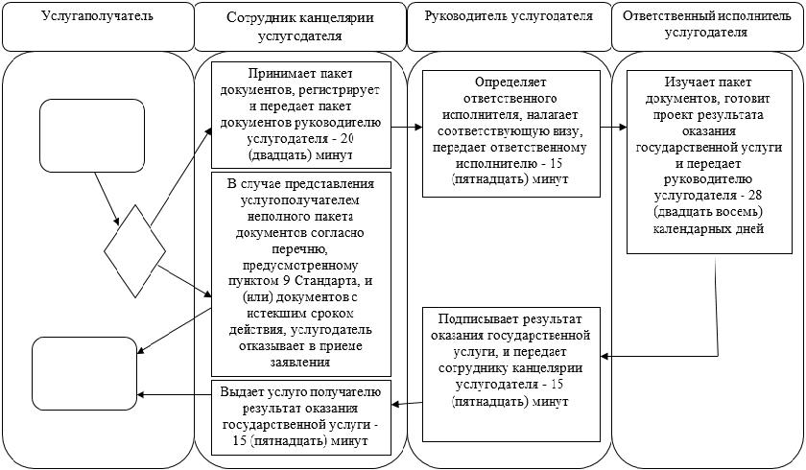

      Условные обозначение:

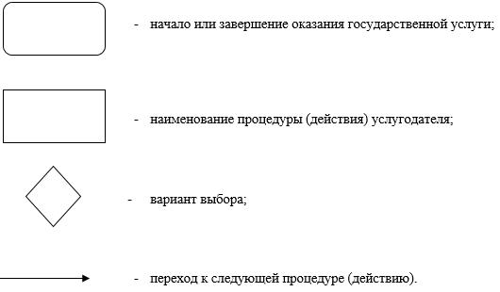

|  |  |
| --- | --- |
|  | Приложение 5 к постановлению акимата города Шымкент от "14" декабря 2018 года № 333 |

**Регламент государственной услуги "Выдача жилища чемпионам и призерам Олимпийских, Паралимпийских и Сурдлимпийских игр"**

**Глава 1. Общие положения**

      1. Государственная услуга "Выдача жилища чемпионам и призерам Олимпийских, Паралимпийских и Сурдлимпийских игр" (далее - государственная услуга) оказывается государственным учреждением "Управление физической культуры и спорта города Шымкент" (далее - услугодатель).

      Прием заявления и выдача результата оказания государственной услуги осуществляются через канцелярию услугодателя.

      2. Форма оказываемой государственной услуги: бумажная.

      3. Результатом государственной услуги является:

      1 этап: положительный результат оказания государственной услуги либо мотивированный ответ об отказе в оказании государственной услуги в случаях и по основаниям, предусмотренным пунктом 10 стандарта государственной услуги "Выдача жилища чемпионам и призерам Олимпийских, Паралимпийских и Сурдлимпийских игр", утвержденного приказом Министра культуры и спорта Республики Казахстан от 17 апреля 2015 года № 139 (далее - Стандарт);

      2 этап: документ, устанавливающий право собственности на жилище.

      В случае представления услугополучателем неполного пакета документов согласно перечню, предусмотренному пунктом 9 Стандарта, и (или) документов с истекшим сроком действия, услугодатель отказывает в приеме заявления.

      Форма предоставления результата оказания государственной услуги: бумажная.

**Глава 2. Описание порядка действий структурных подразделений (работников) услугодателя в процессе оказания государственной услуги**

      4. Основанием для начала процедуры является заявление и перечень документов, предусмотренных пунктом 9 Стандарта.

      5. Содержание каждой процедуры (действия), входящей в состав процесса оказания государственной услуги, длительность его выполнения:

      1 - этап:

      1) сотрудник канцелярии услугодателя принимает и проверяет пакет документов, регистрирует и передает пакет документов руководителю услугодателя - 20 (двадцать) минут.

      Результат процедуры (действия) - прием пакета документов;

      2) руководитель услугодателя определяет ответственного исполнителя, налагает соответствующую визу, передает ответственному исполнителю - 15 (пятнадцать) минут.

      Результат процедуры (действия) - виза руководителя услугодателя;

      3) ответственный исполнитель услугодателя изучает пакет документов, готовит проект результата оказания государственной услуги и по итогам рассмотрения передает руководителю услугодателя - 7 (семь) рабочих дней.

      Результат процедуры (действия) - проект результата оказания государственной услуги;

      4) руководитель услугодателя подписывает результат оказания государственной услуги и передает сотруднику канцелярии услугодателя - 15 (пятнадцать) минут.

      Результат процедуры (действия) - подписанный результат оказания государственной услуги;

      5) сотрудник канцелярии услугодателя выдает услугополучателю (либо уполномоченному представителю по доверенности) результат оказания государственной услуги - 15 (пятнадцать) минут.

      Результат процедуры (действия) - выданный результат оказания государственной услуги услугополучателю;

      2 - этап:

      6) услугодатель направляет в уполномоченный орган в области физической культуры и спорта заявку по целевым текущим трансфертам - 10 (десять) рабочих дней.

      Результат процедуры (действия) - направление в уполномоченный орган в области физической культуры и спорта заявки по целевым текущим трансфертам;

      7) услугодатель заключает с уполномоченным органом в области физической культуры и спорта соглашение о результатах по целевым текущим трансфертам по форме и в сроки, установленные бюджетным законодательством Республики Казахстан.

      Результат процедуры (действия) - соглашение о результатах по целевым текущим трансфертам;

      8) услугодатель приобретает жилище для услугополучателя - в течение 5 (пяти) месяцев со дня поступления целевых текущих трансфертов.

      Результат процедуры (действия) - приобретение жилища;

      9) услугодатель передает жилище в собственность услугополучателя - в течение 1 (одного) месяца.

      Результат процедуры (действия) – документ, устанавливающий право собственности на жилище.

**Глава 3. Описание порядка взаимодействия структурных подразделений (работников) услугодателя в процессе оказания государственной услуги**

      6. Перечень структурных подразделений (работников) услугодателя, которые участвуют в процессе оказания государственной услуги:

      1) сотрудник канцелярии услугодателя;

      2) руководство услугодателя;

      3) ответственный исполнитель услугодателя;

      4) уполномоченный орган в области физической культуры и спорта.

      7. Описание последовательности процедур (действий) между структурными подразделениями (работниками) с указанием длительности каждой процедуры (действия) указано в пункте 5 главы 2 настоящего регламента.

**Глава 4. Описание порядка взаимодействия с Государственной корпорацией "Правительство для граждан" и (или) иными услугодателями, а также порядка использования информационных систем в процессе оказания государственной услуги**

      8. Государственная услуга через некоммерческое акционерное общество "Государственная корпорация "Правительство для граждан" и веб-портал "электронного правительства" не оказывается.

      9. Справочник бизнес-процессов оказания государственной услуги указан в приложении к настоящему регламенту.

|  |  |
| --- | --- |
|  | Приложение к регламенту государственной услуги "Выдача жилища чемпионам и призерам Олимпийских, Паралимпийских и Сурдлимпийских игр" |

**Справочник бизнес-процессов оказания государственной услуги "Выдача жилища чемпионам и призерам Олимпийских, Паралимпийских и Сурдлимпийских игр" через канцелярию услугодателя**

      1-этап

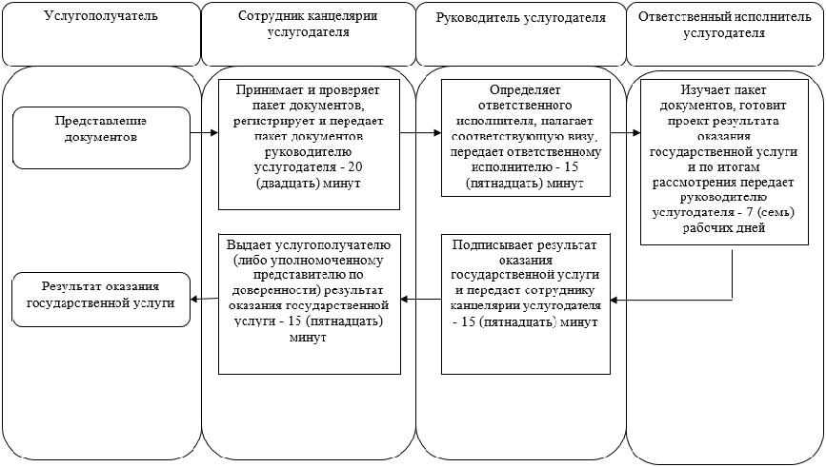

      2-этап

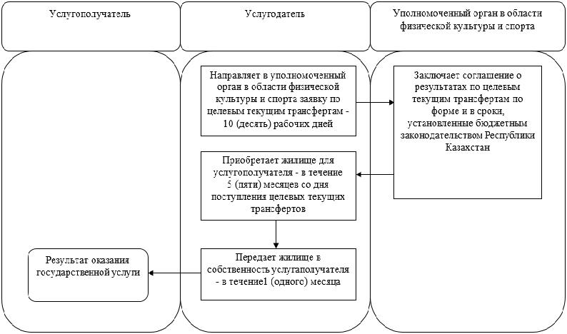

© 2012. РГП на ПХВ «Институт законодательства и правовой информации Республики Казахстан» Министерства юстиции Республики Казахстан